**Cách tải các khoá học trên Udemy về máy tính**

**1. Các công cụ cần chuẩn bị**

* Phần mềm Python: tải về tại [trang chủ](https://www.python.org/downloads) (ngày 14/8/2020 phiên bản mới nhất là 3.8.5);
* Mã code của ứng dụng chính [Udemy-dl](https://github.com/r0oth3x49/udemy-dl);
* Một tài khoản trên trang Udemy.com (bạn có thể đăng ký hoàn toàn miễn phí), trong tài khoản đã đăng ký các khoá học bạn cần tải về (tại mục My Course của tài khoản Udemy).

**2. Các bước thực hiện**

**Bước 1:** Tải và cài đặt Python

Truy cập vào trang chủ của phần mềm Python và tải về phiên bản tương ứng:

[*https://www.python.org/downloads/*](https://www.python.org/downloads/)

[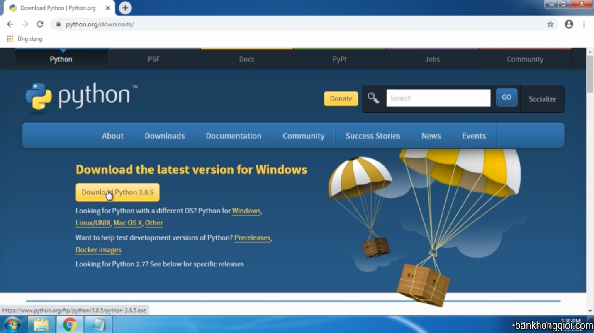](https://bankhonggioi.com/wp-content/uploads/2020/08/udemy.dl_.01.jpg)  
Chạy file cài đặt Python vừa tải về để cài Python vào máy tính:

[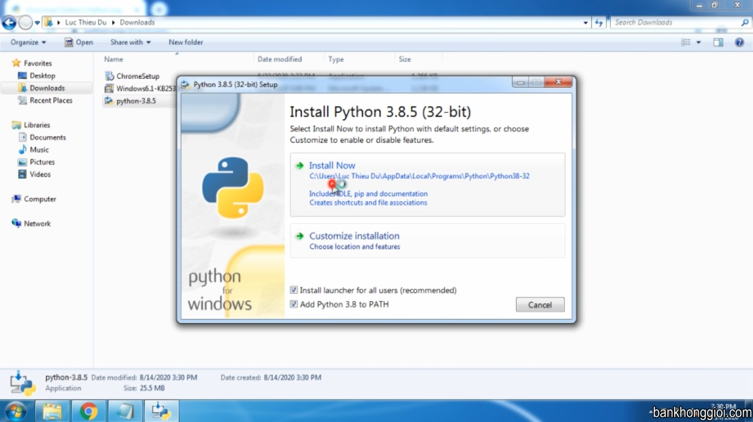](https://bankhonggioi.com/wp-content/uploads/2020/08/udemy.dl_.02.jpg)  
Sau khi cài xong:

[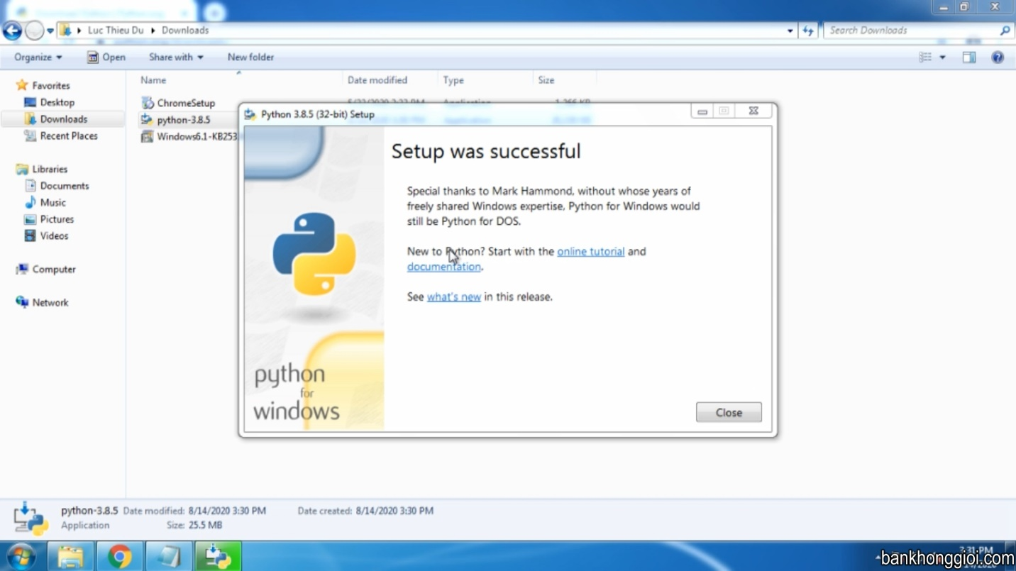](https://bankhonggioi.com/wp-content/uploads/2020/08/udemy.dl_.03.jpg)

**Bước 2:** Cài đặt Udemy-dl  
Truy cập vào trang chủ của Udemy-dl và tải ứng dụng về:

[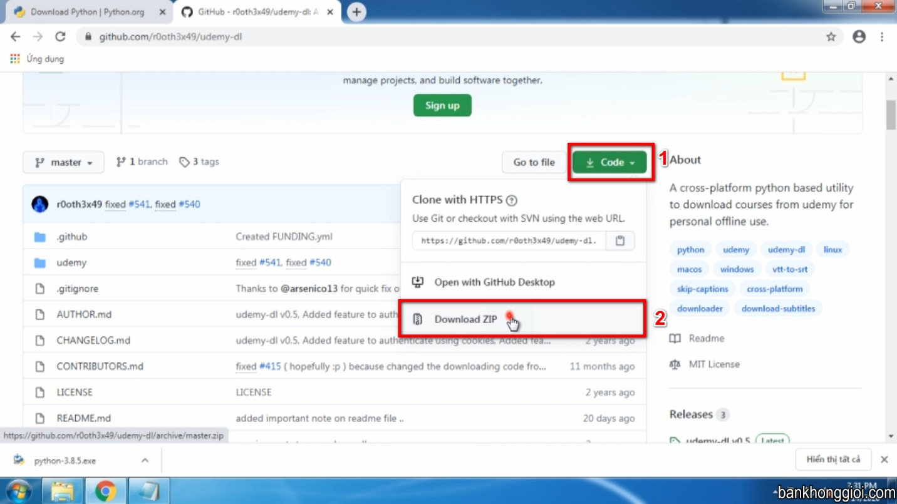](https://bankhonggioi.com/wp-content/uploads/2020/08/udemy.dl_.04f.jpg)  
Giải nén file vừa tải về và di chuyển đến vị trí bạn mong muốn, như trong hình mình đã chuyển thư mục udemy-dl-master đến ổ đĩa C:\ (đường dẫn C:\udemy-dl-master\)

[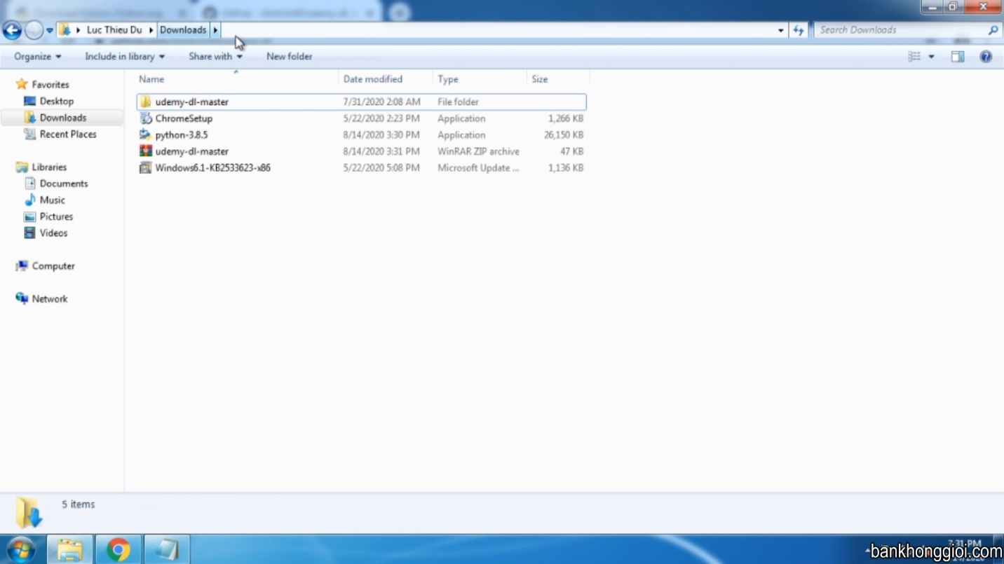](https://bankhonggioi.com/wp-content/uploads/2020/08/udemy.dl_.05.jpg)[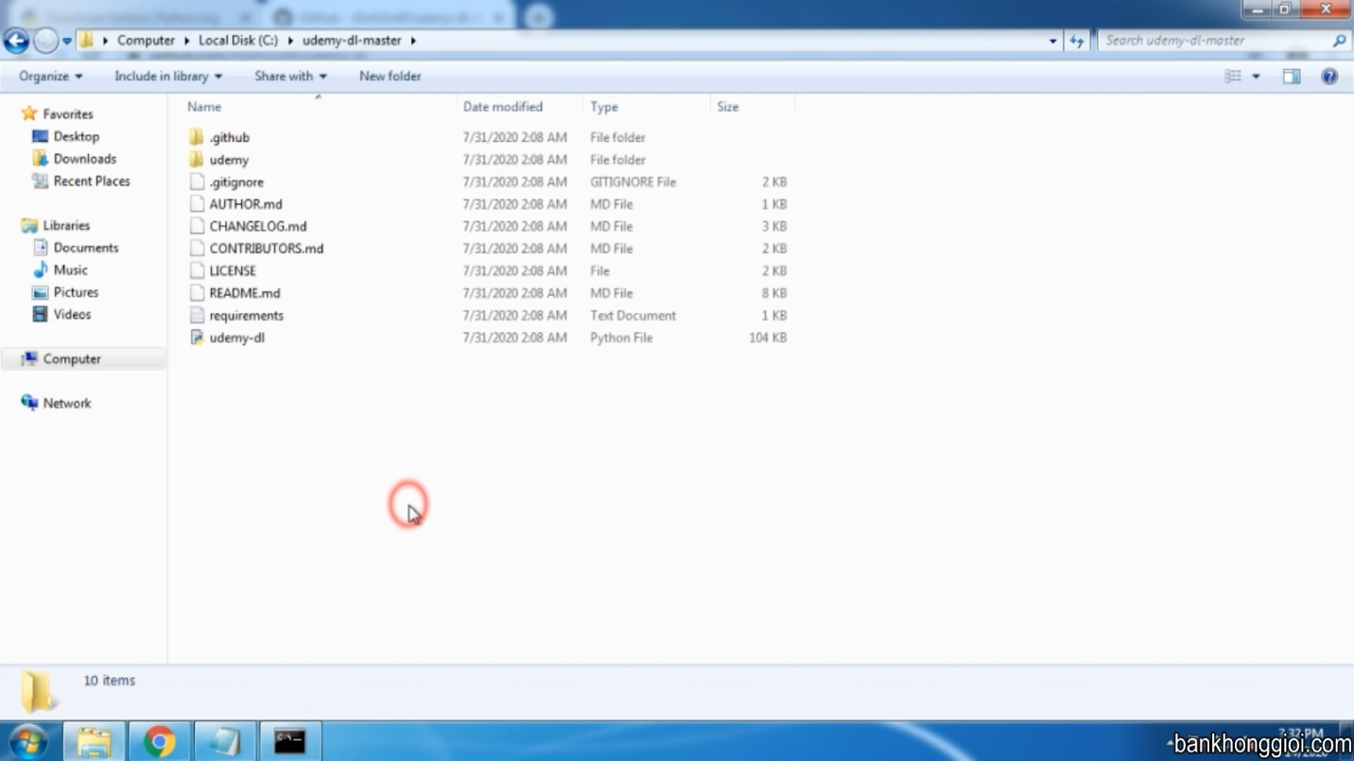](https://bankhonggioi.com/wp-content/uploads/2020/08/udemy.dl_.05-2.jpg)  
Cài đặt các module cần thiết cho công cụ Udemy-dl

Truy cập vào command promt (cmd) với quyền quản trị (Run as Administrator):

[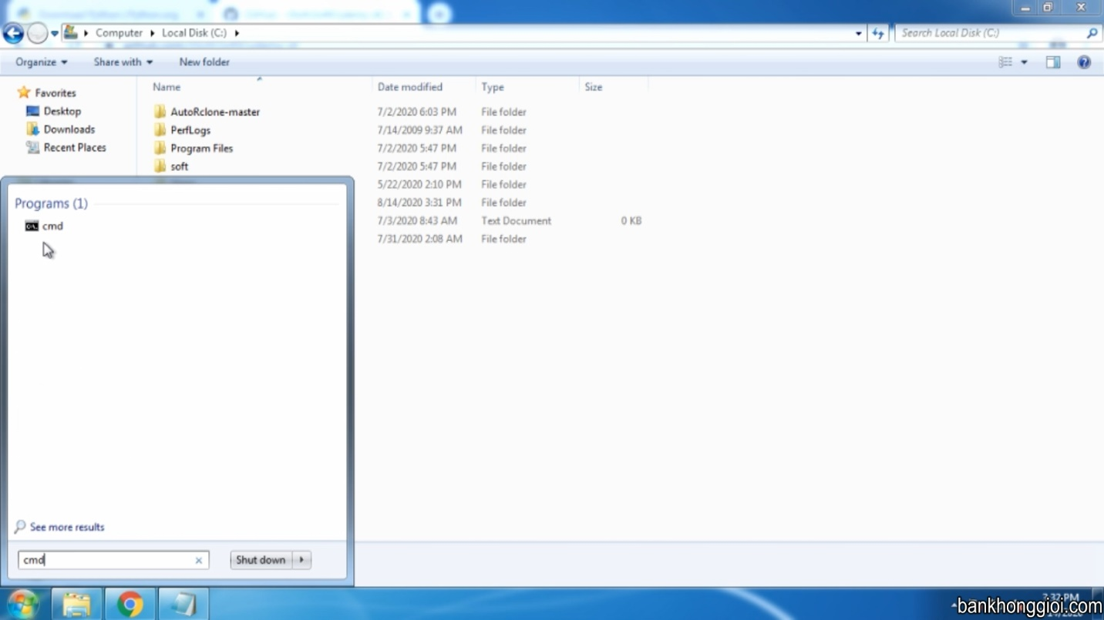](https://bankhonggioi.com/wp-content/uploads/2020/08/udemy.dl_.06.jpg)

Chạy các dòng lệnh sau để cài các module cần thiết:

*cd C:\  
cd udemy-dl-master  
pip3 install -r requirements.txt*

Trong đó 2 câu lệnh đầu là để chuyển thư mục hiện hành đến đường dẫn chứa chương trình (ở đây là *C:\udemy-dl-master*), câu lệnh thứ 3 để cài các module cần thiết, nếu chạy câu lệnh thứ 3 bị lỗi bạn có thể thay **pip3** thành **pip** và chạy lại).

[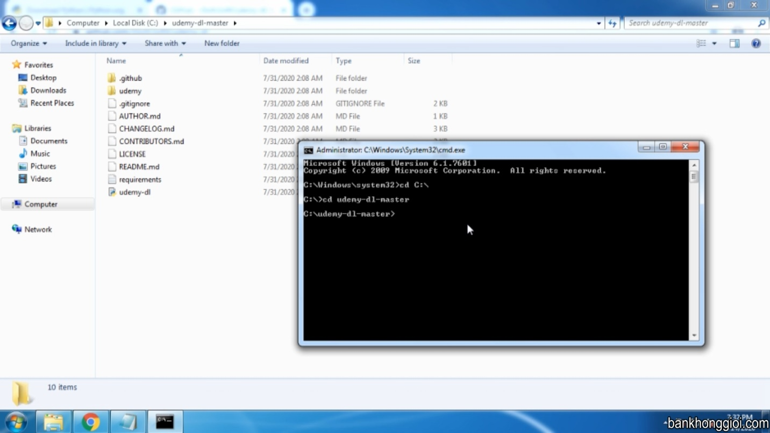](https://bankhonggioi.com/wp-content/uploads/2020/08/udemy.dl_.06-2.jpg)[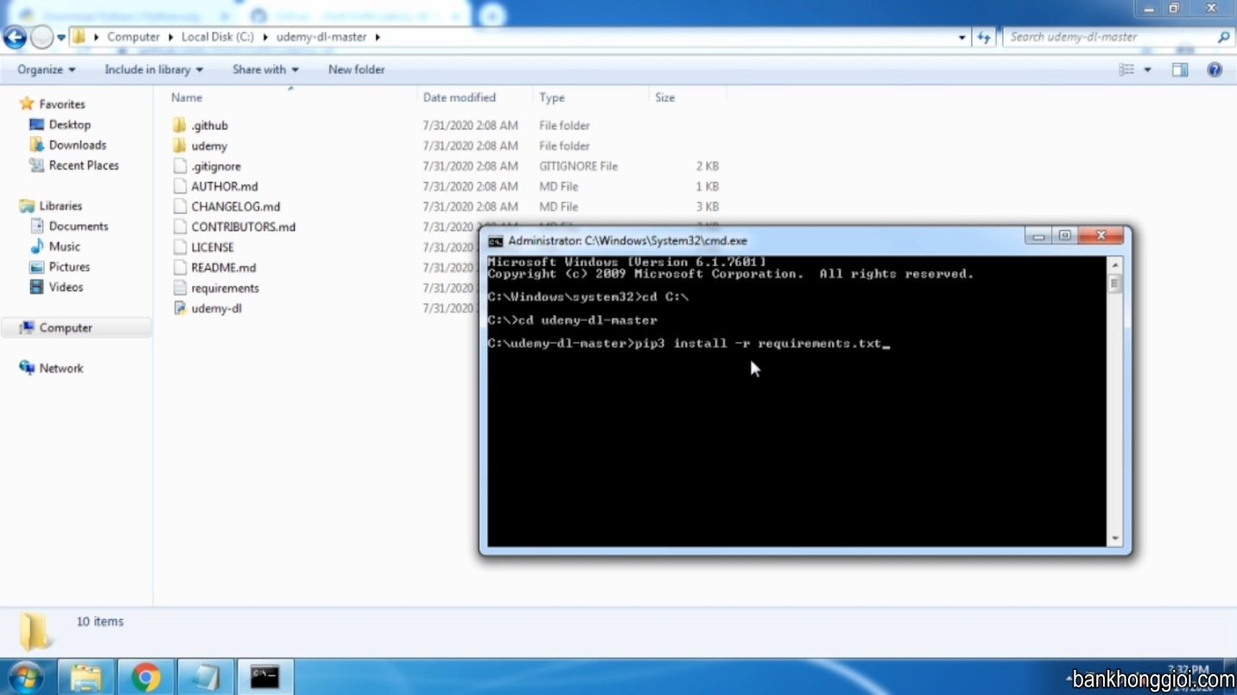](https://bankhonggioi.com/wp-content/uploads/2020/08/udemy.dl_.06-3.jpg)[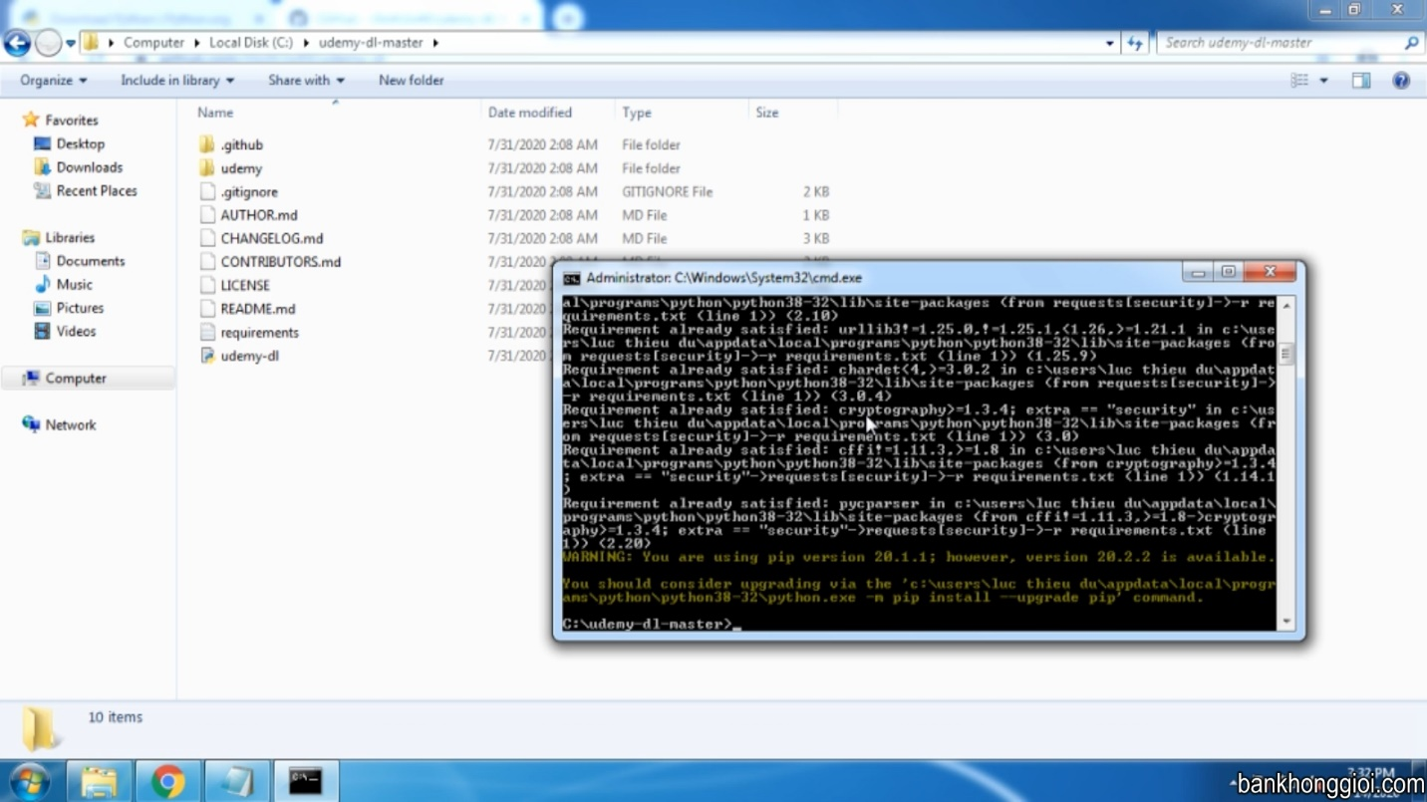](https://bankhonggioi.com/wp-content/uploads/2020/08/udemy.dl_.06-4.jpg)

**Bước 3:** Đăng nhập tài khoản Udemy và lấy access_token:

Truy cập vào trang Udemy với tài khoản đã có:

[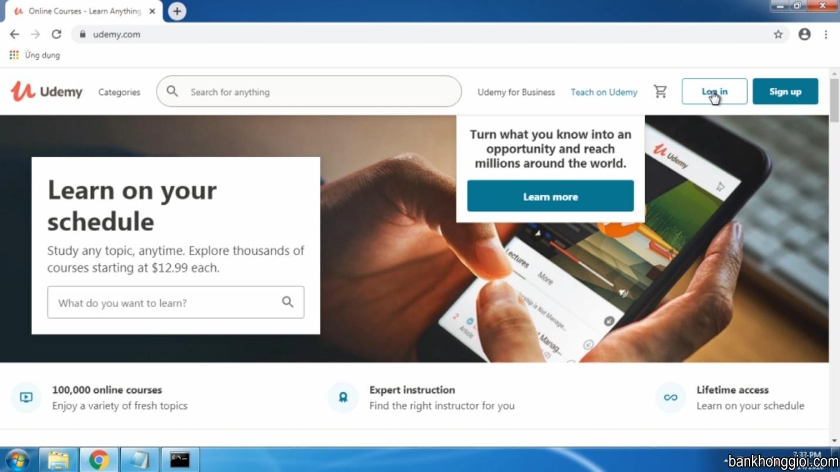](https://bankhonggioi.com/wp-content/uploads/2020/08/udemy.dl_.07.jpg)[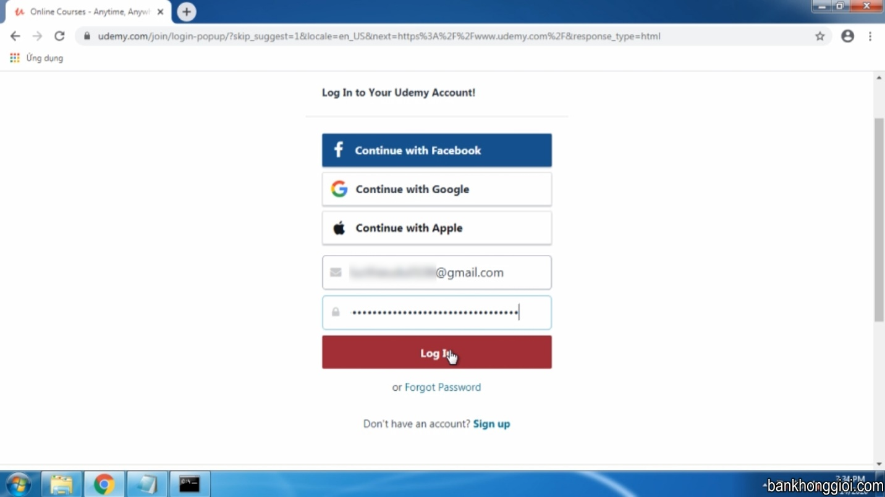](https://bankhonggioi.com/wp-content/uploads/2020/08/udemy.dl_.08.jpg)

Sau khi đăng nhập thành công, tại nơi bất kỳ trên trang web, bấm phải chuột và chọn “Kiểm tra” trên menu chuột phải (hoặc bạn có thể truy cập nhanh bằng cách bấm tổ hợp phím **Ctrl+Shift+I**), tiếp theo chọn mục **Application**, trong mục **Storage**chọn vào **Cookies**(link udemy.com), sau đó trong ô **Filter** gõ vào từ khoá **access_token**, chọn vào mục access_token vừa tìm được, copy giá trị tại cột **Value** lưu lại (ta gọi là giá trị abcxyz).

[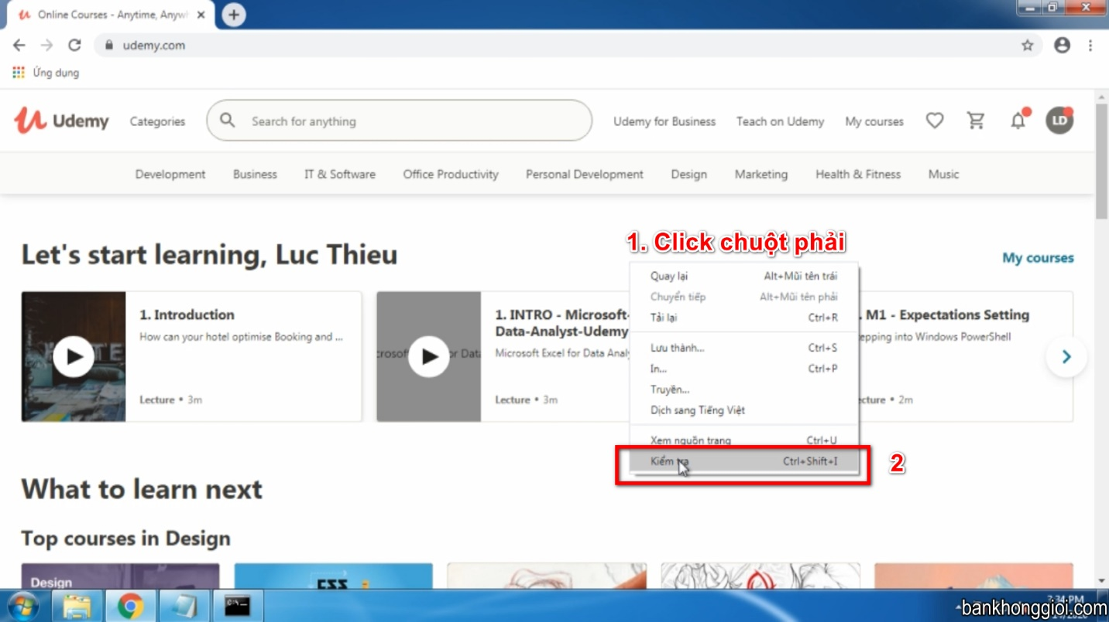](https://bankhonggioi.com/wp-content/uploads/2020/08/udemy.dl_.09.jpg)[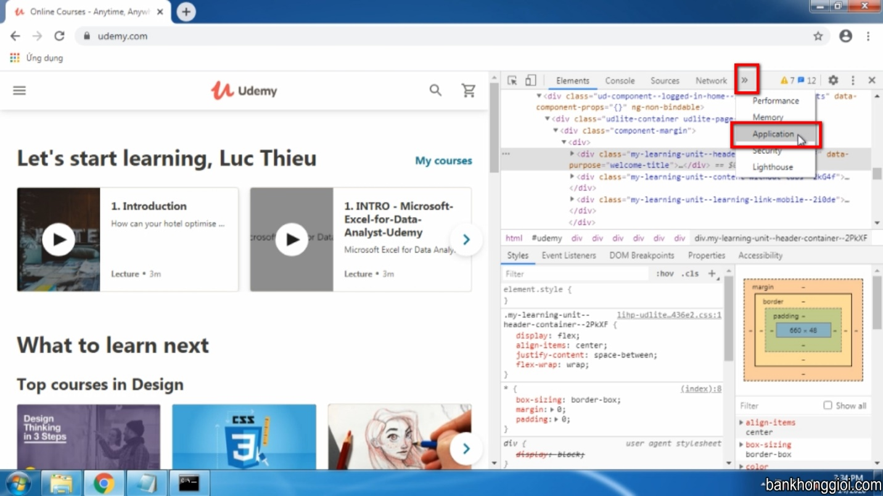](https://bankhonggioi.com/wp-content/uploads/2020/08/udemy.dl_.10.jpg)[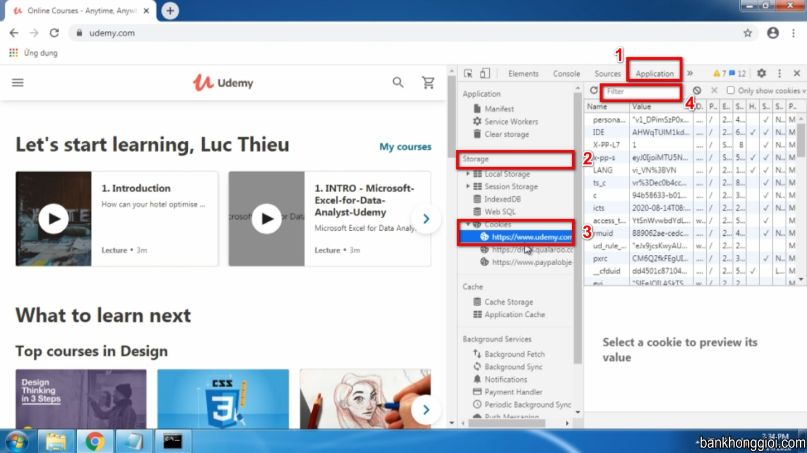](https://bankhonggioi.com/wp-content/uploads/2020/08/udemy.dl_.11.jpg)[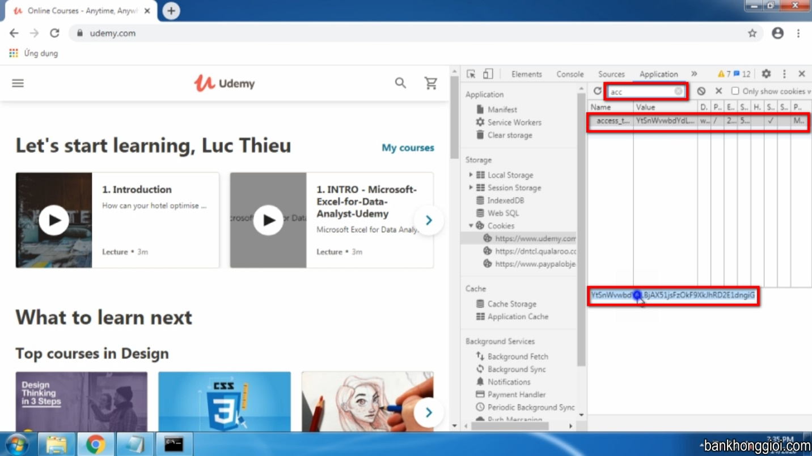](https://bankhonggioi.com/wp-content/uploads/2020/08/udemy.dl_.12.jpg)  
Trong thư mục của ứng dụng, tạo một file text với tên tuỳ ý (ở đây mình đặt tên là cookies.txt), với nội dung file như sau:

*access_token=abcxyz*

[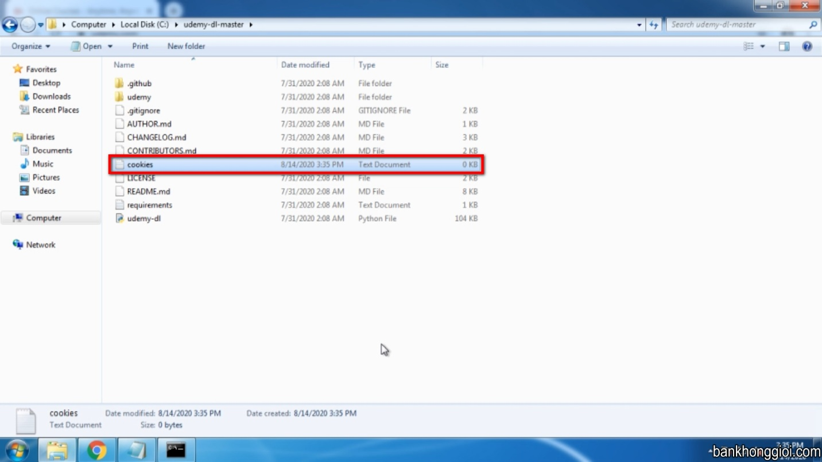](https://bankhonggioi.com/wp-content/uploads/2020/08/udemy.dl_.13.jpg)  
Tạo một thư mục chứa các khoá học sẽ tải về (ở đây mình tạo thư mục download tại ổ C, như vậy đường dẫn là **C:\download\**)

[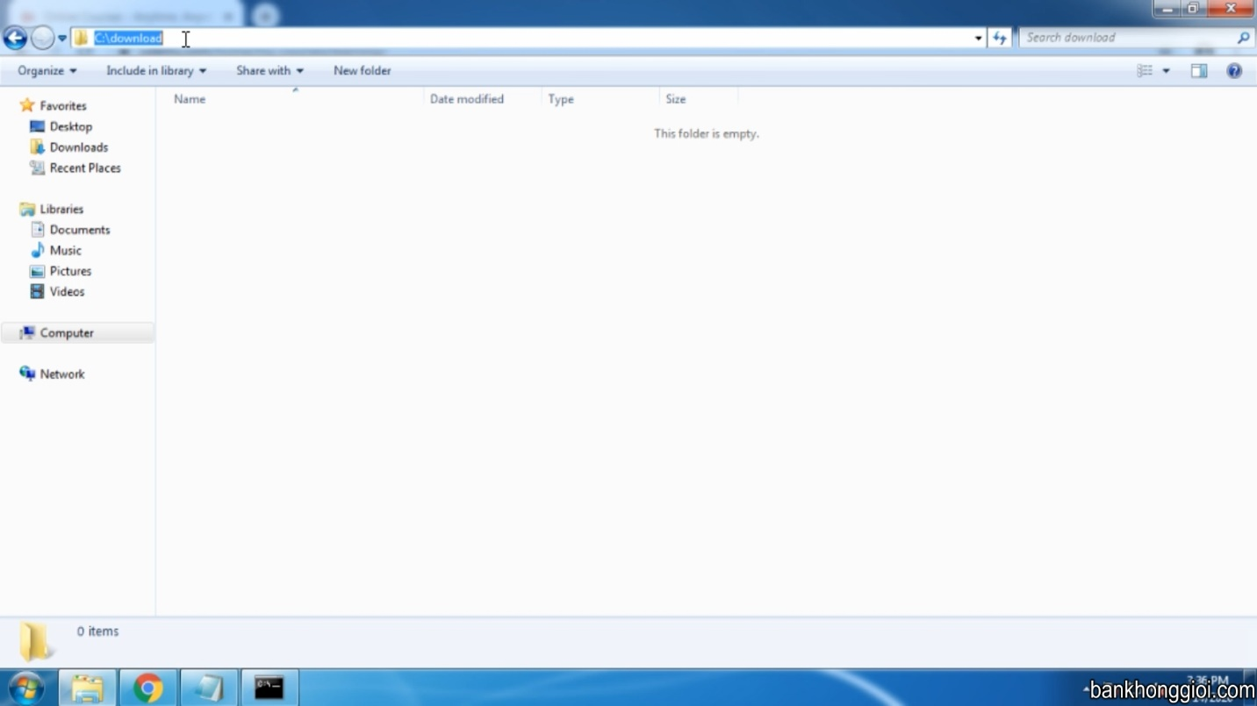](https://bankhonggioi.com/wp-content/uploads/2020/08/udemy.dl_.16.jpg)

**Bước 4:** Tải khoá học

Để tải khoá học, bạn sẽ thực hiện một câu lệnh để bắt đầu tải khoá học:

*python udemy-dl.py COURSE_URL -k cookies.txt -o “Path“*

Trong đó:  
COURSE_URL là đường link của khoá học tại Udemy (lấy bằng cách truy cập vào My Courses trong tài khoản Udemy của bạn)

Ví dụ: https://www.udemy.com/course/microsoft-excel-for-data-analysts-m/learn/

[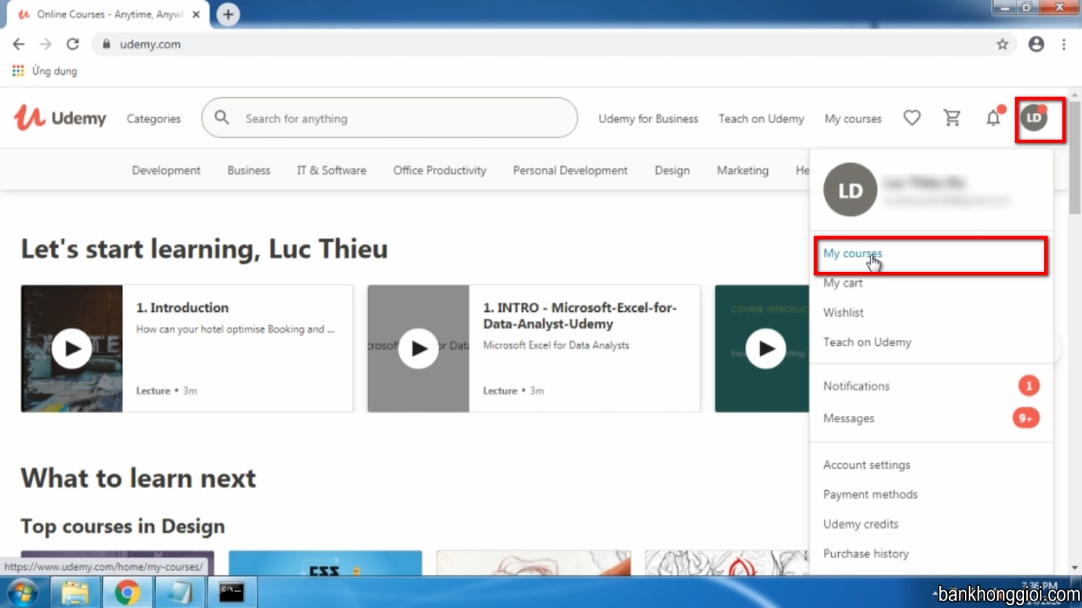](https://bankhonggioi.com/wp-content/uploads/2020/08/udemy.dl_.14.jpg)[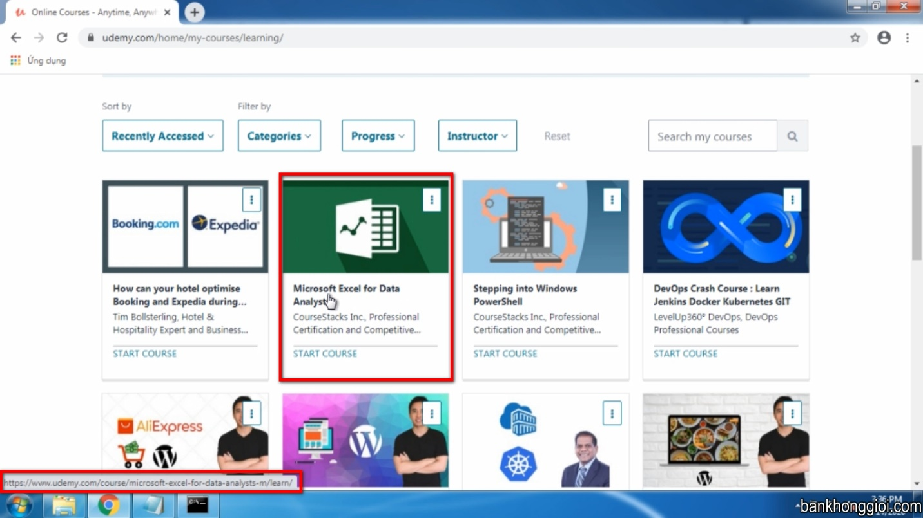](https://bankhonggioi.com/wp-content/uploads/2020/08/udemy.dl_.15.jpg)

cookies.txt là file chứa giá trị của access_token bạn đã tạo ở **Bước 3**.

Path là đường dẫn đến thư mục bạn đã tạo ra ở Bước 3 chứa dữ liệu của khoá học sẽ tải về. Lưu ý: đường dẫn là **C:\donwload\** thì Path sẽ là **C:\\download\\**(có 2 dấu \\, nếu không sẽ bị lỗi).

Ví dụ một câu lệnh hoàn chỉnh:

python udemy-dl.py https://www.udemy.com/course/microsoft-excel-for-data-analysts-m/learn/ -k cookies.txt -o “C:\\download\\”

Nếu câu lệnh đúng chương trình sẽ bắt đầu tải giống hình bên dưới:

[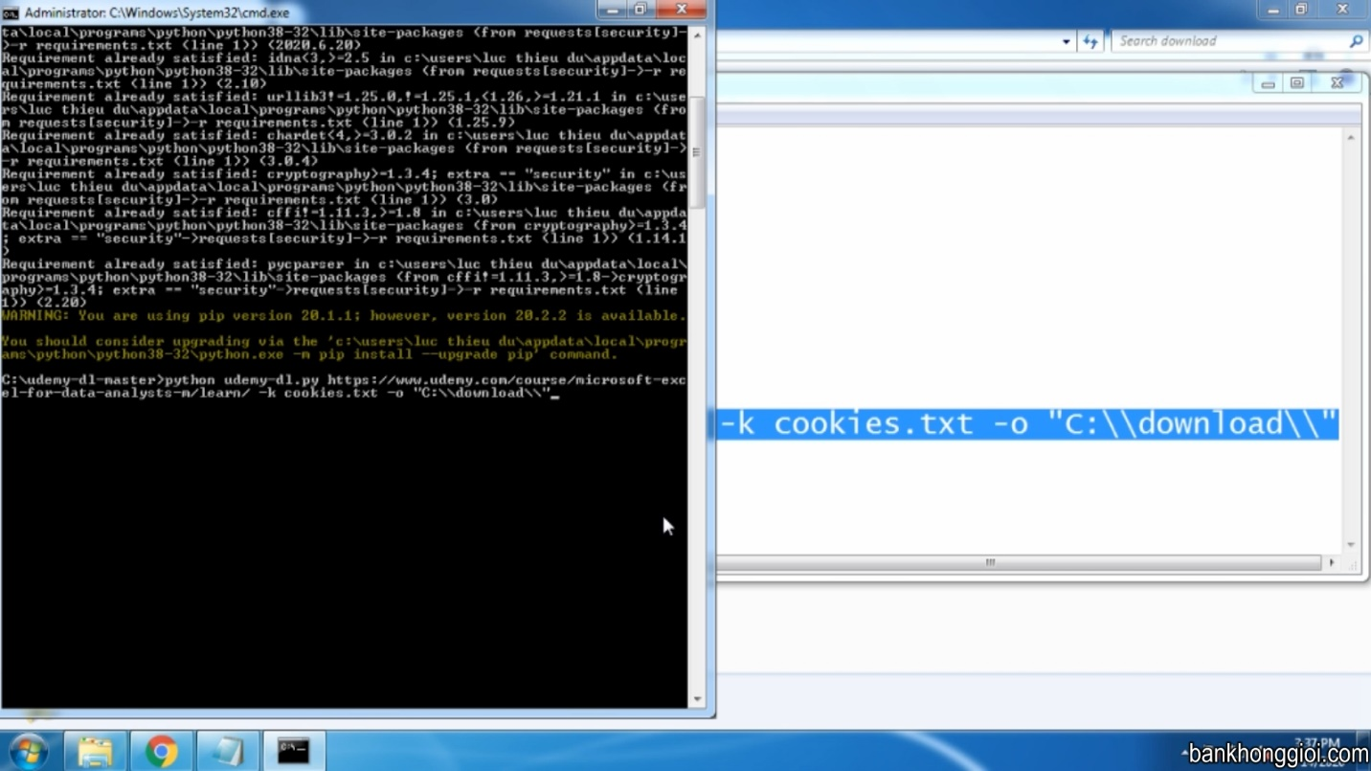](https://bankhonggioi.com/wp-content/uploads/2020/08/udemy.dl_.17.jpg)[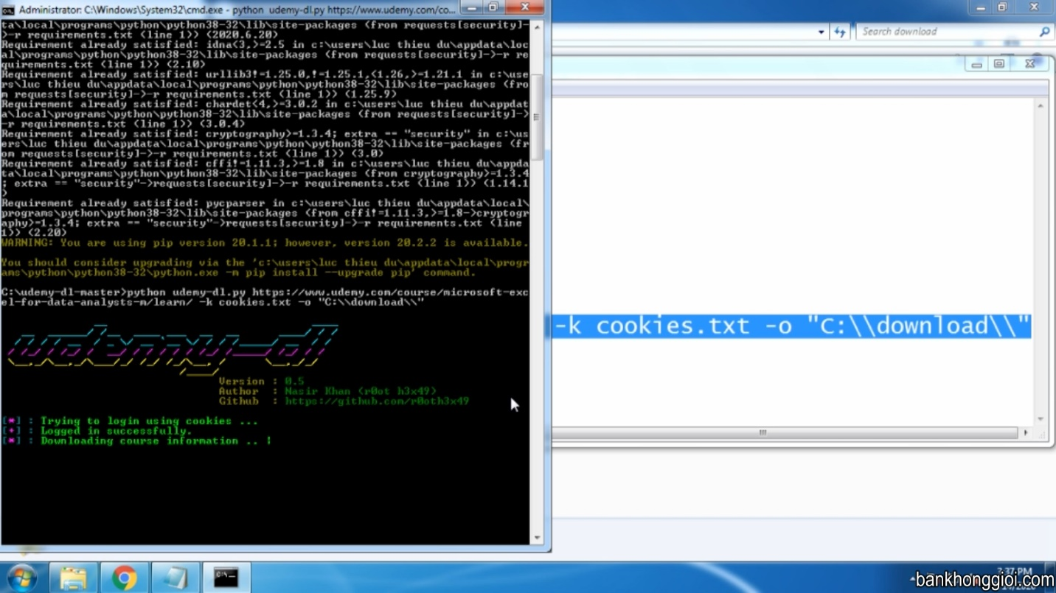](https://bankhonggioi.com/wp-content/uploads/2020/08/udemy.dl_.18.jpg)[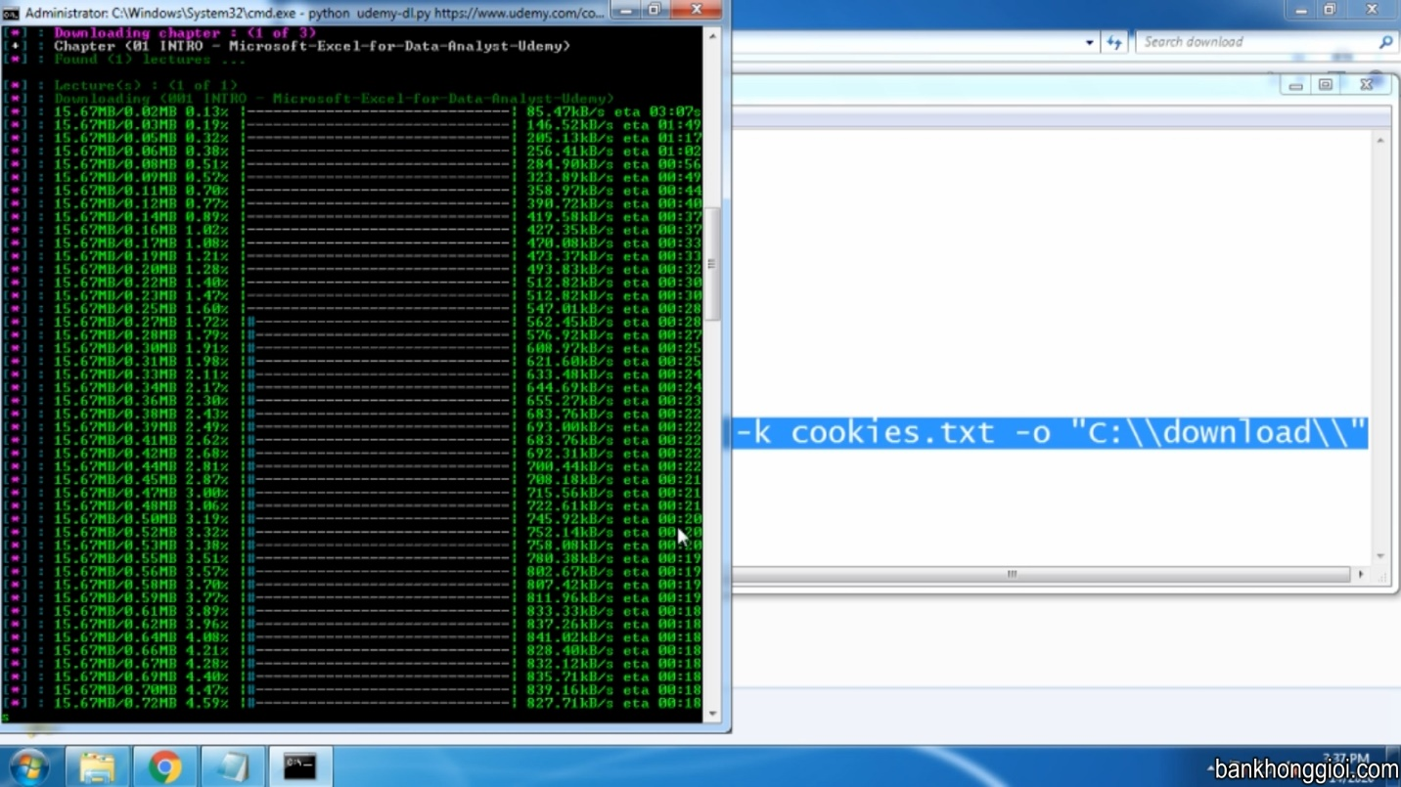](https://bankhonggioi.com/wp-content/uploads/2020/08/udemy.dl_.19.jpg)

Vậy là xong, giờ bạn chỉ còn chờ chương trình tải dữ liệu về thôi.

Sau khi cài đặt lần đầu, những lần tiếp theo bạn muốn tải khoá học thì chỉ thực hiện từ **Bước 4**.

Ngoài ra, tại trang chủ của phần mềm còn có các hiệu chỉnh khác như chỉnh chất lượng của dữ liệu tải về (video 480p, 720p,…), tải phụ đề, tải một vài chương trong khoá học, các bạn có thể nghiên cứu thêm để phục vụ cho nhu cầu của bản thân.

**3. Phần bổ sung**

Do nhu cầu tải nhiều khoá học, mà nếu như mỗi một khoá học lại phải chạy 1 câu lệnh như bên trên thì hơi tốn thời gian và phải canh thời gian nó tải xong thì chạy lệnh tiếp theo. Vì lý do đó nên mình đã viết một ứng dụng nhỏ để làm việc đó và tiết kiệm thời gian, chỉ cần lần đầu tiên lấy link của tất cả các khoá học cần tải rồi chạy 1 lần là chương trình tự động tải hết các khoá học đó về, chừng nào tải xong hết mới dừng lại. Cách làm như sau:

Trong thư mục của ứng dụng, tạo một file text để chứa link của tất cả các khoá học cần tải. Ở đây mình tạo file udemy_url.txt tại thư mục C:\udemy-dl-master\ có nội dung như sau (link của 3 khoá học cần tải):

*https://www.udemy.com/course/how-can-your-hotel-optimise-booking-and-expedia-during-covid/learn/  
https://www.udemy.com/course/microsoft-excel-for-data-analysts-m/learn/  
https://www.udemy.com/course/stepping-into-windows-powershell-p/learn/*

**3.1. Tự tạo file command promt tải nguyên list**

Trong thư mục của ứng dụng, tạo một file cmd với nội dung như sau:

*@echo off  
for /f “tokens=*” %%s in (udemy_url.txt) do (  
echo %%s  
python udemy-dl.py %%s -k cookies.txt -o “C:\\download\\”  
timeout 6  
)  
pause*

Khi chạy file cmd trên, chương trình sẽ tải lần lượt tất cả các khoá học có link  chứa trong file udemy_url.txt và lưu vào đường dẫn C:\download\, sau khi tải mỗi khoá học xong nó sẽ ngưng 6 giây.

**3.2. Tải thêm phần hỗ trợ viết bằng python**

Tải thêm gói hỗ trợ (do mình tự mò viết ra nên hơi dài dòng): [dl_udemy-list.rar](https://bankhonggioi.top/dl_udemy-list). Mật khẩu giải nén: bankhonggioi.com

Sau khi tải file dl_udemy-list.rar về máy tính. Giải nén trực tiếp vào thư mục chứa chương trình tải udemy. File nén gồm có 4 file:

* path.txt: chứa đường dẫn tải về của các khoá học. Bạn có thể chỉnh sửa theo ý mình (Lưu ý là trong đường dẫn không có khoảng trống);
* udemy_url.txt: chứa danh sách đường dẫn các khoá học udemy cần tải về. Cách tạo file này đã hướng dẫn ở cuối Phần 3;
* **udemy-dl-list.cmd**: sau khi cài đặt đường dẫn tải về và danh sách khoá học cần tải về ở 2 file path.txt và udemy_url.txt thì bạn chạy file này với quyền quản trị (Run as Administrator) để bắt đầu tải khoá học về;
* udemy-dl-list.py: file chứa code dùng để xử lý và kết nối các tham số với nhau để tải lần lượt danh sách link. Giữ nguyên không cần đụng đến làm gì.

Chạy file **udemy-dl-list.cmd**và đợi chương trình tự tải danh sách khoá học theo danh sách đã thiết lập.

Đây chỉ là một ví dụ ứng dụng của mình, các bạn cũng có thể chỉnh sửa lại file cmd cho phù hợp với nhu cầu sử dụng.

**Video thực hiện**